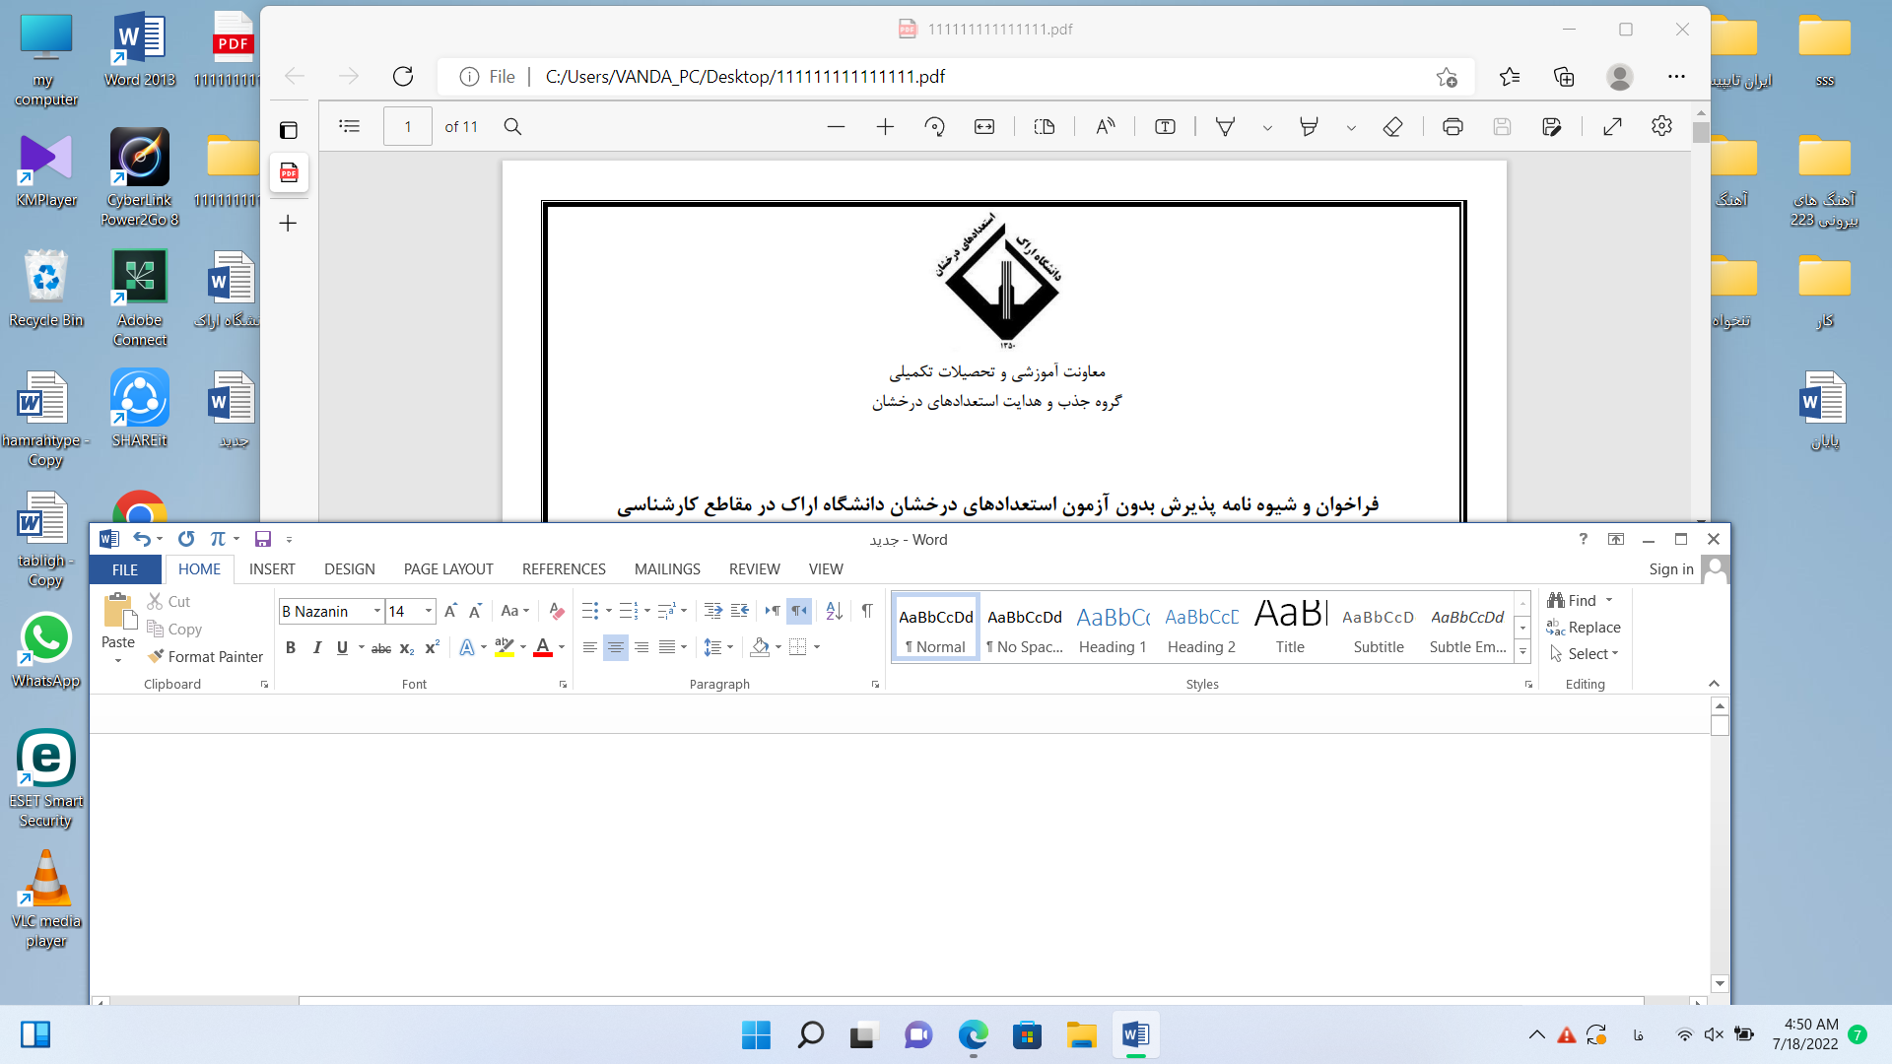 فرم تقاضای پذیرش بدون آزمون استعدادهای درخشان کارشناسی ارشد دانشگاه اراک سال تحصیلی 1405- 1404
(لطفاً نقطه‌چین‌ها را پاک کنید و مشخصات کامل را تایپ کنید؛ حتماً فرم در یک صفحۀ یک‌رو پرینت گرفته شود)
اینجانب آقای/خانم .......................... نام پدر ......................... به شماره شناسنامه ............................ کدملی ........................... شماره دانشجویی: ............................. به تاریخ تولد ..................... سریال شناسنامه(فقط عدد بزرگ) ......................... شماره همراه ............................... شماره تلفن ثابت(با پیش شماره) .............................. ایمیل ............................................ ورودی نیم‌سال ............. سال تحصیلی ..................... دانشجوی/ دانش‌آموخته کارشناسی پیوسته رشته ............................. گرایش ............................... مقطع روزانه/ شبانه؛ دانشگاه ........................ که پس از شش نیم‌سال تحصیلی تعداد ............... واحد از مجموع کل واحدهای درسی خود به تعداد ........ را گذرانده‌ام و تا پایان نیمسال ششم در بین تعداد ......... نفر هم‌ورودی؛ رتبۀ .......... با معدل .............. را کسب کرده‌ام و جزء 20 درصد/ 30 درصد برتر تا پایان نیمسال ششم هستم؛ با آگاهی کامل از شرایط مندرج در فراخوان پذیرش بدون آزمون کارشناسی ارشد دانشگاه اراک و با دارا بودن شرایط ذیل، تقاضای پذیرش در رشته/گرایش‌های زیر را دارم:
* لطفا در انتخاب رشته و اولویت‌بندی برطبق دوره پذیرش دقت نمایید. پس از انتخاب قابل تغییر نخواهد بود.
رشته‌های انتخابی | گرایش
اولویت اول: | گرایش:
اولویت دوم: | گرایش:
اولویت سوم: | گرایش:
طبق مفاد آیین‌نامه «پذیرش بدون آزمون استعدادهای درخشان در دوره تحصیلی کارشناسی ارشد»:
دانش‌آموخته در شش نیمسال هستم.
رتبه اول تا پانزدهم مرحله نهایی المپیادهای علمی دانشجویی با معرفی سازمان سنجش آموزش کشور هستم.
دانشجوی تحصیل همزمان(دو رشته‌ای) هستم.
دانشجوی انتقالی یا تغییر رشته‌ هستم.
دانشجو در دوره‌های فرعی (گذراندن واحدهاي درسي مازاد از ساير رشته ها) هستم.
دانشجو در طرح کارورزی/کارآموزی بلندمدت هستم.
دانشجویی هستم که از مرخصی بارداری بدون احتساب سنوات با تایید دانشگاه، استفاده کرده‌ام.
همچنین ضمن آگاهی از اینکه ارائه درخواست به منزله پذیرش در این دانشگاه نمی‌باشد، متعهد می‌شوم:
- موارد فوق را در نهایت دقت و صحت تکمیل نموده و چنانچه خلاف آن ثابت شود و یا در صورت عدم صحت مستندات ارائه شده، دانشگاه مجاز است در هر مرحله از پذیرش، ثبت‌نام یا تحصیل، طبق ضوابط و مقررات با اینجانب رفتار نماید.
- با توجه به امکان تغییر فهرست رشته‌های مندرج در فراخوان پذیرش بدون آزمون کارشناسی ارشد سال تحصیلی 1405-1404، در صورت حذف کدرشته/رشته‌های مورد تقاضای اینجانب، هیچ‌گونه حقی برای اینجانب ایجاد نمی‌شود.
- حداکثر تا 31/06/1404 فارغ‌التحصیل خواهم شد.
- اعلام نتایج اولیه به منزله پذیرش نبوده و هیچ‌گونه حقی برای این‌جانب ایجاد نمی‌کند.
در صورت نقص هر یک از موارد فوق، درخواست پذیرش بدون آزمون اینجانب در دوره کارشناسی ارشد، کأن لم یکن تلقی خواهد شد.
نشانی دقیق محل سکونت:
تاریخ --/--/--14 امضاء و اثر انگشت متقاضی

